DELTA – Střední škola informatiky a ekonomie, s.r.o.
Ke Kamenci 151, 530 02 Pardubice

MATURITNÍ PROJEKT

TVORBA KOMEDIÁLNÍHO DRAMATU NA TÉMA
DEN OTEVŘENÝCH DVEŘÍ

Jméno a příjmení: Václav Horáček
Třída: 4. B
Studijní obor: Informační technologie
Školní rok: 2021/2022

Zadání maturitního projektu z informatických předmětů
Jméno a příjmení: Václav Horáček
Školní rok: 2021/2022
Třída: IV. B
Obor: Informační technologie 18-20-M/01

Téma práce: Tvorba komediálního drama – Den otevřených dveří
Vedoucí práce: Mgr. Richard Brun

Způsob zpracování, cíle práce, pokyny k obsahu a rozsahu práce:
Hlavním cíl tohoto projektu je vytvoření scénáře, natočení a postprodukce komediálního dramatu na téma parodie na den otevřených dveří na střední škole.
Plánovaná stopáž filmu do 10 minut.
Součástí projektu bude i propagace výsledného díla formou jednoduchých webových stránek a sociálních sítí. Součástí projektu bude autorská grafika v elektronické i tištěné podobě.

Stručný časový harmonogram (s daty a konkretizovanými úkoly):
Září – Scénář + příprava. (Scénář bude obsahovat nejenom děj a obrazové scény, ale i zvukovou složku). Výběr literatury pro textovou dokumentaci projektu.
Říjen – Příprava harmonogramu natáčení a produkce + natáčení. Vytvoření anotace textové dokumentace projektu a klíčových slov.
Listopad – Natáčení. Pokračování na textu dokumentace projektu.
Prosinec – Střih filmu + zvuková postprodukce. Vytvoření krátkého trialu. Pokračování na textu dokumentace projektu.
Leden – Dokončení střihu a obrazové postprodukce, zveřejnění traileru na YouTube kanálu + práce na marketingové propagaci + tvorba propagačních materiálů a obsahu pro sociální sítě. Práce na textové dokumentaci projektu.
Únor – Dokončení práce na dokumentaci projektu. Zveřejnění videa na YouTube kanálu.
Březen – Časová rezerva + čas na dodělávání detailů

Prohlášení
Prohlašuji, že jsem maturitní projekt vypracovala samostatně, výhradně s použitím uvedených zdrojů.

V Pardubicích dne 31.3.2022 ………………………………………………
Václav Horáček

Poděkování
Chtěl bych poděkovat Mgr. Richardu Brunovi za profesionální vedení projektu a motivaci k učení nových věcí. Dále děkuji svým spolužákům a kamarádům za podporu a za účinkování v mém filmu. Chtěl bych také poděkovat škole za zapůjčení věcí a prostorů k natáčení.

Klíčová slova
Krátký film, komedie, parodie, Adobe, sociální sítě, produkce, video, grafika, propagační materiály
Anotace
Tato maturitní práce se zabývá tvorbou filmu, který bude pojat jako komediální drama na téma „Parodie na den otevřených dveří na střední škole“. V tomto filmu jsem se rozhodl zaměřit zejména na komediální stránku výsledného snímku. Součástí tohoto projektu bude i řešení použité autorské grafiky nejenom ve filmu, ale také na sociálních sítích a v mém webovém portfoliu.
Keywords
Short film, comedy, parody, Adobe, social networks, production, video, graphics, promotional materials
Annotation
This graduation thesis deals with the creation of a film that will be executed as a comedy drama on the topic of "A parody of an open day at high school". In this film, I decided to focus mainly on the comedy side of the final film. Part of this project will be the solution of the author's graphics used not only in the film, but also on social networks and in my web portfolio.

Obsah
1. Obsah 6
2. Úvod 9
3. Inspirace projektu 10
3.1. Edgar Wright 10
3.2. Terry Jones 11
3.3. Gustav Johnson 11
3.4. ZAZ 11
3.4.1. David Zucker 12
3.4.2. Jim Abrahams 12
3.4.3. Jerry Zucker 12
4. Teorie filmu 13
4.1. Kompozice 13
4.2. Typy záběrů a jejich použití 13
4.2.1. Velký celek 14
4.2.2. Celek 14
4.2.3. Americký plán 14
4.2.4. Polocelek 14
4.2.5. Polodetail 15
4.2.6. Detail 15
4.2.7. Velký detail 15
4.3. Světlo 15
4.4. Zvuk 16
4.5. Vizuální efekty 16
5. Použitý software 17
5.1. Adobe Premiere Pro 17
5.2. Adobe Audition 17
5.3. Adobe Illustrator 17
5.4. Adobe Photoshop 17
6. Použitá technika 18
6.1. Kamerová technika 18
6.1.1. Bezzrcadlovky vs. zrcadlovky 18
6.1.2. Rozměry snímače kamery 18
6.2. Objektiv 18
6.2.1. Ohnisková vzdálenost 19
6.2.2. Světelnost 19
6.3. Mikrofony 19
6.3.1. ZOOM H6 19
6.3.2. Sony C-74 19
6.3.3. Sennheiser ME 2-II 20
6.3.4. Zoom H1n 20
6.4. Světla 20
7. Sociální sítě 21
7.1. YouTube 21
7.2. Facebook 21
7.3. Instagram 21
7.4. Linktree 21
8. Web 22
8.1. Úvod 22
8.2. O mně 23
8.3. Portfolio 24
9. Propagační materiály 25
9.1. Vizitky 25
9.2. Trička 26
9.3. Samolepky 26
10. Vlastní řešení 27
10.1. Scénář 27
10.2. Natáčení 27
11. Závěr 28
12. Reference 29
13. Seznam obrázků 33
14. Příloha 1: Grafický manuál Kewin 34

Úvod
Hlavním cílem tohoto projektu bude natočit krátký komediální film. Součástí tohoto projektu bude i řešení použité autorské grafiky pro internetovou identitu Kewin a samotný film.
Dále v rámci tohoto maturitního projektu plánuji založit sociální sítě, např. YouTube, Instagram a Facebook. Další součástí budou webové stránky, které budou propagovat daný film a budou součástí mého grafického portfolia. Vybral jsem si tento maturitní projekt, protože si chci vyzkoušet tvorbu rozsáhlejšího audiovizuálního díla, než jsem dělal do teď. K vybrání přispělo i to, že plánuji v tvorbě podobných projektů v budoucnu pokračovat.

Inspirace projektu
Na začátku každého projektu je třeba vybrat styl a žánr finálního výstupu. Každý tvůrce má svůj vlastní a jedinečný přístup ke svému dílu. Ale v začátcích nemá žádný umělec svůj styl a je třeba si vybrat inspiraci, kterou použije k vytvoření základní myšlenky jeho stylu a postupem času a přes zpracované projekty si styl vypilovat. V následujících podkapitolách bude uvedena tvorba komiků a režisérů, kteří posloužili jako inspirace mého filmu.

„Nejsou dobré nebo špatné filmy, jenom dobří nebo špatní režiséři.“
François Truffaut

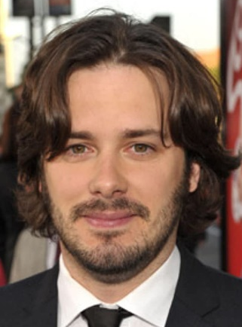
Edgar Wright
Edgar Wright je méně známý, ale přesto velice dobrý režisér. Režíroval velice úspěšné filmy jako Baby Driver (2017), Ant-man (2015) a Poslední noc v Soho (2021). Například ve filmu Baby Driver můžeme vidět, jak Wright dokonale propojil hudbu s obrazem. Je samozřejmostí, že zvuková stránka filmu je velice důležitá, jelikož navozuje atmosféru a udává tempo dění, ale Edgar Wright toto posunul na zcela novou úroveň. Nicméně nesmíme zapomenout na tři velice oblíbené a bohužel méně známé komediální filmy, které režíroval. A to Soumrak mrtvých (2004), Jednotka příliš rychlého nasazení (2007) a Scott Pilgrim proti zbytku světa (2010). Každý z těchto filmů je neskutečně úžasná komedie. Ale nejsou zde obyčejné vtipy, jako se nachází v každém druhém komediálním filmu. Wright se hodně zaměřuje na originální obrazové vtipy. Jeho rychlé série střihů, navazující střihy, postavy, které vtipně opouštějí záběr a synchronizování zvuku a obrazu jsou prvky, které nenajdeme v mnoha jiných filmech. [1] Scott Pilgrim je navíc obohacený o komiksovou estetiku, což je také velice netradiční. A právě tato originalita a nekonvenčnost, kterou Wright dává do svých filmů, je důvodem, proč jsou jeho filmy tak oblíbené.
Obrázek 1 Edgar Wright

Terry Jones
Terry Jones je velice oblíbený komik a režisér. Terry Jones stál u zrození světoznámé komediální skupiny Monty Python, která byla založena v roce 1969 a proslavena zejména svým komediálním seriálem Monty Python's Flying Circus (Monty Pythonův létající cirkus). [2] Terry Jones se jako režisér proslavil hlavně dvěma filmy: Život Briana (1979) a Monty Python a Svatý Grál (1975). A i přes to, že jsou tyto dva filmy více než čtyřicet let staré, tak jsou stále vtipné, a to především díky nestárnoucím tématům a vtipům, které narážejí na tato témata. To že jsou obecně vtipné a oblíbené dokazuje i hodnocení na ČSFD se skóre okolo 85% pro oba filmy. [3] [4]
Obrázek 2 Terry Jones

Gustav Johnson
Gustav Johnson je internetový komik a tvůrce na platformě YouTube. Na YouTube má přes 3,2 milionů odběratelů a skoro 1 miliardu zhlédnuti na jeho videích. [5] Gus se zaměřuje obzvláště na krátká komediální videa a vtipné písničky. Jeho videa sledují milióny lidí po celém světě, a to hlavně díky tomu, že si pro svá videa vybírá témata, která pochopí skoro každý na světě. To dokazuje i jeho nejsledovanější video, kde parodicky ukazuje, jak se používají brokovnice ve filmech, které dosáhlo skoro 40 milionů zhlédnutí. Svá videa často vytváří se svým bratrem Svenem Johnsonem, který je sám tvůrcem komediálních videí na platformě YouTube. Sven má velice podobné zaměření jako jeho starší bratr, ale jelikož tvoří mnohem kratší dobu než Gus, tak má mnohem méně odběratelů a zhlédnutí.
Obrázek 3 Gus Johnson

ZAZ
ZAZ je zkratka pro americké komediální trio, jehož členy jsou: David Zucker, Jim Abrahams a Jerry Zucker. ZAZ stojí za hollywoodskými komediemi, jako jsou například Scary Movie, Bláznivá střela, Žhavé výstřely a jejich pokračování. Tito autoři se často zaměřují na parodie tzv. oscarových trháků. David, Jim a Jerry se znali už v dětství a poté co všichni začali studovat na prestižní Wisconsinské univerzitě v Madisonu. Společně vytvořili film Připoutejte se, prosím! (1980) , který je proslavil po celém světě. Poté pracovali všichni tři spolu na režisérské pozici. Postupem času jim přestal stačit společný režisérský plat, a každý se vydal vlastní cestou. Přes to, že každý pracoval na svých filmech, zůstali přátelé a navzájem se podporovali a inspirovali. [6]

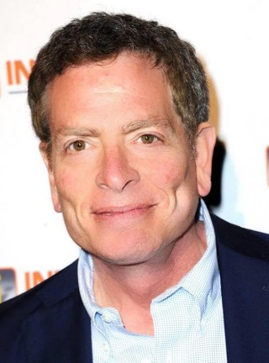
David Zucker
David Zucker je režisér a občasný herec, který stojí za sériemi filmů Bláznivá střela a Scary Movie. Scary Movie je jednou z celosvětově nejznámějších sérií filmu, která paroduje celé hororové odvětví filmu. Bláznivá střela a její sequely jsou jedny z nejoblíbenějších komediálních filmů na celém světě. Tyto filmy jsou parodií na polici a její neschopnost. Bláznivá střela zároveň navazuje na seriál Policejní jednotka v barvách, který vytvořil spolu s Jimem Abrahamem a Jerry Zuckerem. Původně měl David režírovat i film Superhrdina, což je film parodující komiksové odvětví filmu. [7]
Obrázek 4 David Zucker

Jim Abrahams
Jim Abrahams je režisér, který stojí za celosvětově známých komedií Žhavé výstřely (1991) a Žhavé výstřely 2 (1993). [8] Oba tyto filmy jsou parodií na akční filmy, přičemž Žhavé výstřely parodují hlavně film Top Gun (1986) a Žhavé výstřely 2 parodují hlavně sérii filmů Rambo. Ale samozřejmě se oba filmy jen nepřiživují na těchto velice známých dílech, ale přináší i obrovské množství vlastních nápadů a vtipů. V České Republice jsou tyto dva filmy velice oblíbené, a to dokazuje i hodnocení na ČSFD, kde oba filmy dosahují hodnocení okolo 85%. [9] [10]
Obrázek 5 Jim Abrahams

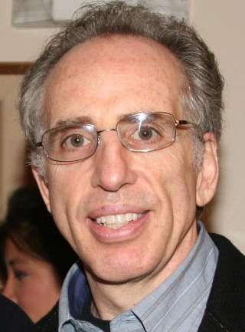
Jerry Zucker
Jerry Zucker je režisér, scénárista a nejmladší ze skupiny ZAZ. Jerry spíš, než režírování se věnoval psaní scénářů. Pomohl Davidovi se scénářem na sérii Bláznivá střela. Jerry se na rozdíl od Davida a Jima věnoval mnohem širšímu spektru filmových žánrů, jelikož režíroval filmy jako Duch, což je romantické drama, nebo třeba První rytíř, což je dobrodružné drama. Momentálně se už nevěnuje ani režírování ani psaní scénářů, ale věnuje se výhradně filmové produkci. [11]
Obrázek 6 Jerry Zucker

Teorie filmu
V teorii filmu se můžeme zabývat nejen jakým způsobem byl film natočen, jaké se použily záběry, pohyby kamery, úhly a tak dále, ale zabýváme se také psychikou filmu, jelikož to, jaké pocity máme při sledování daného filmu je jednou z nejdůležitějších součástí filmu.
A samozřejmě se nezabýváme se jen tím, co vidíme, ale i tím co slyšíme, protože hudba a zvuky dodávají filmu atmosféru a atmosféra je velice propojená právě s pocity, které vnímáme při sledování daného filmu. K dalšímu podpoření atmosféry a celkového vizuálu filmu se přidávají různé způsoby nasvětlení záběru a vizuální efekty. Tyto všechny základní oblasti filmu si představíme v následujících kapitolách. [12] [13] [14] [15]

Kompozice
Kompozice je další extrémně důležitá součást filmu. Jinými slovy můžeme kompozici vysvětlit následovně. Kompozice je vlastně to, jak si rozložíme scénu např.: kam se postaví herci, kde bude jaký objekt a třeba i to kam postavíme světla atd. Při plánování kompozice musíme myslet na spousty věcí a určit si čemu má divák věnovat pozornost a jaké z toho má mít pocity. Nesmíme také dopustit, aby něco ze scény tzv. „vyčuhovalo“, anebo naopak aby v ní něco nechybělo. Kompozice se také opírá typ a velikost záběru, o kterých budu mluvit v následující kapitole.

Typy záběrů a jejich použití
Každý záběr je zcela unikátní a každý tvůrce si ho může upravit podle libosti. Díky záběrům a jejich určitou návazností můžeme v divákovi budovat nejen různé emoce, ale dokonce i myšlenky a názory. A přesto, že každý záběr si může tvůrce upravit, jak chce, tak mají nějaké základní pravidla. Záběry mají veliké množství dělení. Mezi hlavní patří: pohyb kamery (statická kamera, jízda, zoom atd.), úhel pohledu (z úrovně očí, podhled, nadhled, pohled ze země, ptačí perspektiva atd.) anebo podle rozložení postav v záběru (záběr přes rameno, záběr z pohledu postavy a záběry s různými počty postav). Ale v následujících podkapitolách bude rozebráno to nejdůležitější dělení, a to dělení podle velikosti záběru v poměru k postavě.

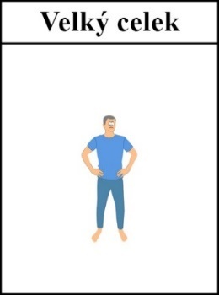
Velký celek
Tento typ záběru, jak už název napovídá, ukazuje velké okolí postavy. Zde se právě zaměřujeme na pozadí, což způsobí to, že se postava jeví jako velice malá oproti prostředí. Díky tomuto můžeme třeba ukázat některé pocity postavy jako je třeba samota nebo smutek. Velmi často se také tento záběr používá jako vstup do filmu, kde si divák udělá přibližnou představu o místu konání děje filmu.
Obrázek 7 Velký celek

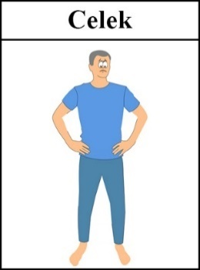
Celek
Při tomto záběru vidíme stále scénu okolo postavy, ale záběr je mnohem více směřován na dění se s postavou. Stále by ale měl balancovat velikost postavy oproti prostředí a postava by měla zůstat v záběru celá. Tento typ záběru se velmi často používá, když chceme ukázat skupinu lidí a jejich menší okolí, aby divák viděl, kdo se kde nachází.
Obrázek 8 Celek

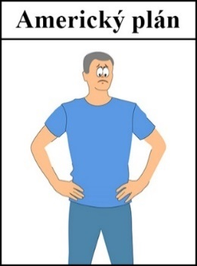
Americký plán
Zde stále pozadí hraje nějakou roli, ale už se mnohem více soustředíme na postavu. Postava by měla být v záběru od kolen nahoru. Tento typ záběru získal svoje jméno podle toho, že se často objevoval v amerických westernových filmech, kde tvůrci chtěli ukázat revolver v úrovni pasu. Dále se tento typ záběru používal velice často v němých filmech, aby se herec mohl vyjadřovat pohybem a nebyl nijak omezen velikostí záběru.
Obrázek 9 Americký plán

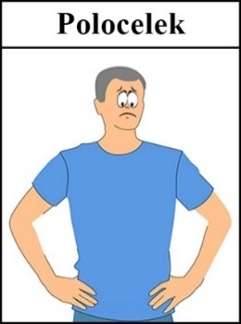
Polocelek
V tomto typu záběru už tolik nevnímáme pozadí a zaměřujeme se více na postavu či postavy. Tedy pohyby a gesta postav jsou zde dobře vidět, ale zároveň máme povědomí o prostotu kolem postavy. Tento záběr je asi jeden z nejpoužívanějších, jelikož je velice jednoduchý na natáčení a velice versatilní. Díky tomuto záběru dokážeme zobrazit veliké množství situací, a to od rozhovoru dvou lidí až po samotného člověka sedícího u počítače. Bohužel kvůli všestrannosti tohoto záběru se často nadužívá.
Obrázek 10 Polocelek

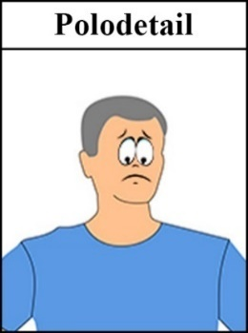
Polodetail
V tomto typu záběru se zaměřujeme hlavně na vrchní část postavy, kde je mnohem více vidět mimika a gesta postavy než v předešlých záběrech. Zde se už pozadí vnímáme zcela minimálně a soustředíme se čistě na postavu. U polodetailu existuje více variant, jelikož slouží jako přechodový prvek mezi polocelkem a detailem. Můžeme se zde pohybovat dolní kantnou mezi pupíkem a ramenem.
Obrázek 11 Polodetail

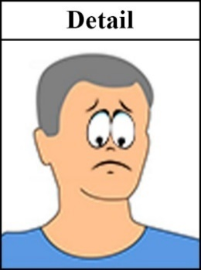
Detail
Zde se už zaměřujeme přímo na obličej, část těla nebo předmětu. Zde už pozadí nevnímáme vůbec a soustředíme se čistě jen na výraz postavy. Tento typ záběru se používá nejčastěji k ukázání reakce a emocí postavy. Dá se také velice dobře použít na monology, jelikož umožní divákovi si všimnout detailů ve výrazu herce, kterých by si normálně nevšiml. Tento typ záběru je jeden z nejnáročnějších natočit, jelikož i sebemenší pohyb je na detailu vidět, a tak můžeme jednoduše ztratit postavu ze záběru.
Obrázek 12 Detail

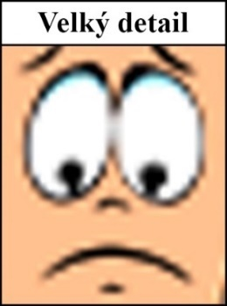
Velký detail
Díky tomuto typu záběru můžeme divákovi ukázat velmi drobné detaily, kterých by si normálně nikdy nevšimnul. Velice často se tímto typem záběru zobrazují oči, ústa nebo třeba spoušť u zbraně. Velký detail se nepoužívá tak často jako ostatní typy záběrů, protože je na pohled nepřirozený, i přes to má ale svoje využití, a to zvláště v hororu nebo v komedii.
Obrázek 13 Velký detail

Světlo
Řada lidí si neuvědomuje, jak podstatné je ve filmu světlo. Manipulací světlem dokážeme ve filmu zvýraznit či skrýt detail, zvýšit napětí, a hlavně směřovat pozornost diváka tam, kam chceme. Osvětlením také zvýrazňujeme texturu a tvar daného subjektu záběru. Ve filmu se také často využívají barevná světla, která dále napomáhají atmosféře. Se světlem se nejvíce pracuje ve filmových hororech, kde je extrémně důležité na zvýšení napětí a strachu, jelikož je v lidské přirozenosti se bát neznámého. [14]

Zvuk
Zvuk ve filmu hraje neuvěřitelně zásadní roli, jelikož divák dokáže odpustit špatný obraz, ale špatný zvuk ne. Špatný obraz s dobrým zvukem je vždy lepší než dobrý obraz se špatným zvukem. Zvuky a zvukové efektu jsou základem atmosféry ve filmu. Bez napínavé hudby a strašidelných zvuků by horor nebyl děsivý a bez akční hudby by akční scéna nebyla akční. [15]

Vizuální efekty
Vizuální efekty slouží k zobrazení věcí, které jsou v realitě nemožné nebo by byly velice nákladné, anebo by byly nebezpečné. Vizuální efekty se nejčastěji používají na vyobrazení výstřelů ze zbraně, magie, explozí, vesmírných lodí nebo různých postav a nestvůr, které nelze natočit. Vizuální efekty se dále používají na odstranění věcí ze scén, a to například lan, které byly použity při natáčení, a pozadí. K odstranění pozadí se nejčastěji používá zelené a modré pozadí, které se později vyklíčuje v postprodukci.

Použitý software
Jak pro střih a úpravu filmové části maturitního projektu, tak pro veškerou grafiku celého maturitního projektu byly používány produkty od Adobe. Adobe je jedna z největších softwarových firem na poli grafiky, a to už přes 40 let. [16]

Adobe Premiere Pro
Premiere Pro je Adobe software pro úpravu videí. Možnosti úpravy videa v tomto programu jsou velice široké. Máme zde možnost upravit zvuk, přidat efekty, udělat korekci barev a mnoho dalšího. Nicméně Premiera se používá hlavně na střih videa a propojení After Effectů, Auditionu a Photoshopu, jelikož i přes to, že Premiera umí základní funkce těchto programů, tak nemá pokročilé funkce. Amatérští editoři, zpravodajské kanály, a dokonce i filmová studia ji používají. Proto byla použita ke střihu samotného filmu a traileru. [17] [18] [19]
Obrázek 14 Premiere Pro logo

Adobe Audition
Audition je program od Adobe, který se zaměřuje na práci se zvukem. Byl použit především z důvodu úzkého propojení s programem Premiere Pro. Audition byl použit převážně na odstranění šumu z audionahrávek. [20] [21]
Obrázek 15 Audition logo

Adobe Illustrator
Tento program na práci s vektorovou grafikou by vybrán, jelikož se jedná o jeden z nejlepších programů na práci s vektorovou grafikou. Ilustrátor byl použit k tvorbě loga, banneru, vizitek, pozadí pro sociální sítě a další podpůrné grafiky, kterou jsem dále využil v práci s Photoshopem. [22] [23]
Obrázek 16 Illustrator logo

Adobe Photoshop
Photoshop je nejpoužívanější a nejznámější digitální grafický editor na celém světě. Je tak populární, že na základě jeho názvu vzniklo sloveso photoshop. Ve Photoshopu se dá vytvořit takřka cokoliv. Díky jeho velké škále možností byl využit k tvorbě příspěvků na sociální sítě, plakátu pro film, propagačního materiálu a mnoho dalšího. [24] [25]
Obrázek 17 Photoshop logo

Použitá technika

Kamerová technika
Na natáčení byla použita profesionální, bezzrcadlová, full frame kamera Nikon Z6. Nikon Z6 má snímač CMOS ve formátu kinofilmu s 24,5 milionů pixelů a zvládá hodnoty ISO od 100 do neuvěřitelných 51 200. Nikon Z6 dokáže pořizovat video: ve 4K UHD (3840 x 2160) v 30 FPS, ve Full HD (1920 x 1080) v 60 FPS a ve Full HD se čtyřnásobným zpomalením v 30 FPS. A dokáže ukládat video ve formátech MOV a MP4. Nikon Z6 dokáže: pomocí inteligentní detekci tváře zaostřovat na lidský obličej a automaticky zaostřovat na objekt. Nikon Z6 má také redukci vibrací, která funguje v pěti osách. [26] [27]

Bezzrcadlovky vs. zrcadlovky
Bezzrcadlovky mají na rozdíl od zrcadlovek tu výhodu, že nemají zrcátka a optický hledáček, a to jim umožňuje být kompaktnější a mít nižší hmotnost. Bezzrcadlovky mají většinou stejnou nebo vyšší kvalitu fotek jako zrcadlovky, ale jsou obvykle dražší. [28]

Rozměry snímače kamery
Velikost snímače určuje kvalitu fotografie, a to především při slabém osvětlení, jelikož větší snímače dokážou zachytit více světla a tím snížit šum. Full Frame je momentálně největší komerčně používaný rozměr snímače a je hlavně výsadou nejvyšší kategorie bezzrcadlovek. Jedinou nevýhodou full frame fotoaparátů je vyšší pořizovací cena jak těla fotoaparátu, tak i vyšší cena vhodných objektivů. Full frame označuje snímače s velikostí 36mm x 24mm. [29] [30]

Objektiv
Výběr objektivu záleží předně na použití daného objektivu. K natáčení tohoto filmu byl vybrán objektiv od firmy Nikon s ohniskovou vzdáleností 24mm – 85mm, světelností 3,5 až 4,5. Byl vybrán hlavně kvůli jeho kompatibilitě s vybraným fotoaparátem, Nikon Z6, a kvůli jeho obrovské škále použití. Tento objektiv disponuje systémem redukcí vibrací Nikon a pokrývá nejpoužívanější ohniskové vzdálenosti. [31] Proto byl použit na všechny záběry ve filmu.

Ohnisková vzdálenost
Ohnisková vzdálenost společně s velikostí snímače určuje zorný úhel, který je možno natočit. Obecně se dá říct, že čím vyšší je ohnisková vzdálenost, tím je větší úhel, který můžeme fotoaparátem zabrat. Ohnisková vzdálenost určuje také zvětšení fotografované scény. Zde obvykle platí, že čím větší je ohnisková vzdálenost, tím větší je zvětšení daného subjektu fotografie. [32] [33]

Světelnost
Světelnost označuje hodnotu, jak moc je možné otevřít clonu objektivu. Čím více je možné otevřít clonu, tím více projde světla přes objektiv. A díky vyššímu množství světla, které projde přes objektiv, můžeme pracovat s nižšími hodnotami ISO nebo kratším časem. [34]

Mikrofony
Jako rekordér a ruchový mikrofon byl použit ZOOM H6, k němu byl připojen směrový mikrofon Sony C-74, který byl použit hlavně na zachycení mluvy postav. A ve scénách, kde nebylo možné použít směrový mikrofon ke správnému zachycení mluvy atd. byl použit klopový mikrofon Sennheiser ME 2-II, který byl připojen na kapesní rekordér Zoom H1n.

ZOOM H6
ZOOM H6 je rekordér, který dokáže nahrávat až v šesti separátních stopách. Dále nabízí funkci výměny mikrofonního nástavce a je vybaven LCD displejem. Tento rekordér dokáže na čtyři AA baterie nahrávat nepřetržitě až 20 hodin. ZOOM H6 podporuje kmitočet od 44.1kHz do 95kHz a bitovou hloubku od 16 bitů do 24 bitů. [35] [36]

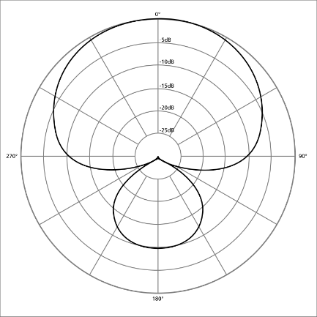
Sony C-74
Obrázek 18 Superkardioid
Sony C-74 je směrový kondenzátorový mikrofon, který dokáže zachycovat frekvence od 40 Hz do 16 000 Hz. [37] Směrová charakteristika tohoto mikrofonu je superkardioidní, což znamená, že zvuk nejlépe přijímá zepředu. Mikrofony tohoto typu se nejčastěji používají k nahrávání směrového zvuku ve filmech, seriálech a používají se také pro zpěváky. Výhodou této charakteristiky je to, že velice dobře potlačuje ambientní zvuk. [38]

Sennheiser ME 2-II
Sennheiser ME 2-II je miniaturní všesměrový klopový mikrofon, který slouží primárně ke snímání řeči. Tento mikrofon byl použit při situacích, kde nebylo možné efektivně použít směrový mikrofon, Sony C-74. [39]

Zoom H1n
Zoom H1n je kapesní rekordér, který dokáže nahrávat v profesionální kvalitě až 24bit/96kHz. Tento rekordér je vybaven LCD displejem a vydrží nahrávat 10 hodin na dvě AAA baterie. Zoom H1n byl použit hlavně ve spojení s klopovým mikrofonem, který byl popsán v předchozí kapitole. [40]

Světla
Jako hlavní zdroj světla ve filmu, který vznikl v rámci tohoto maturitního projektu, bylo přirozené světlo. Kde ale nebyl dostatek světla, tak byly použity led panely, které mají možnost precizního nastavení intenzity světla, a dokonce nastavení světelné teploty od 3200K – 5600K.

Sociální sítě
Veškerý obsah, který vznikne v rámci internetové identity Kewin, je primárně sdílený na sociálních sítích. Zde bude také sdílený i film, který vznikl v tomto maturitním projektu.

YouTube
YouTube je největší internetová platforma ke sdílení videí. Je druhou nejnavštěvovanější internetovou stránkou a druhou nejpoužívanější sociální sítí. [41] Tuto sociální síť použiji k nahrání samotného filmu.
Obrázek 19 YouTube logo

Facebook
Facebook je celosvětově nejpoužívanější sociální síť. V dnešní době používá Facebook spíše starší generace, jelikož ta mladší se přesunula na jiné sociální sítě, např. Instagram, Snapchat a TikTok. A jelikož v rámci propagace tohoto maturitního projektu je cíleno spíše na mladší publikum, tak Facebook bude sloužit čistě jak podpora ostatních sociálních sítí. Obsahem příspěvků bude oznámení o nových videích a nadcházejícím filmu.
Obrázek 20 Facebook logo

Instagram
Instagram je nejpoužívanější sociální síť na sdílení fotek. Po téměř 12 letech jejího provozu se stala: sedmou nejnavštěvovanější stránkou na internetu, čtvrtou nejpoužívanější sociální sítí na celém světě a druhou nejstahovanější aplikací na světě. Měsíčně použije Instagram přes 1,2 miliardy lidí a 70% z těchto lidí je ve věku 13–34 let. [42] Instagram bude použit na sdílení příspěvku s oznámeními o nových videích a nadcházejícím filmu. Budou zde také umístěny příspěvky, kde bude ukázáno zákulisí tvorby videí a filmu.
Obrázek 21 Instagram logo

Linktree
Linktree není sociální síť, ale je se sociálními sítěmi velice úzce spojený. Linktree slouží hlavně jako rozcestník pro sociální sítě. Původní využití tohoto nástroje bylo pro Instagram, kde je možné mít na profilu jen jeden odkaz.
Obrázek 22 Linktree logo

Web
Web, který vznikl jako součást tohoto maturitního projektu bude sloužit jako portfolio a rozcestník pro sociální sítě. Tento web bude také sloužit pro potencionální zákazníky, kteří zde budou moct najít informace spojené se mnou a mojí prací.

Úvod
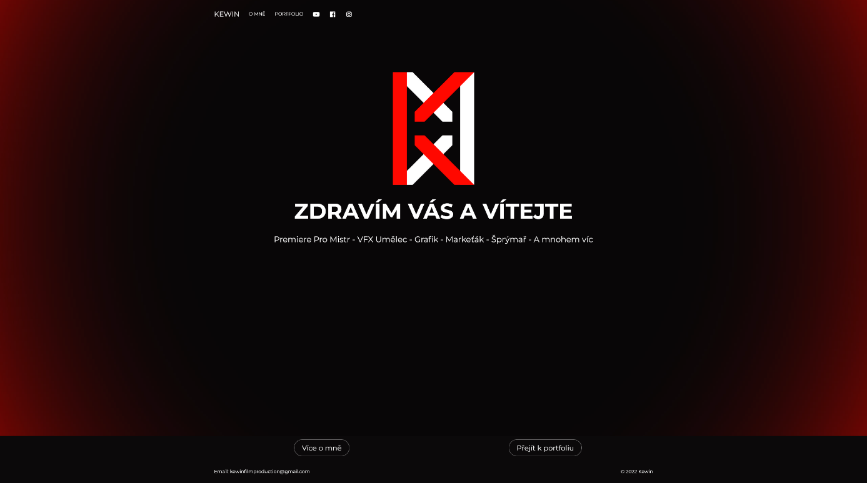
Úvodní stránka je velice jednoduchá, jelikož nechceme zahltit návštěvníka informacemi. Takhle má možnost si vybrat, kam se vydá dál a zjistí informace, které potřebuje.
Obrázek 23 Úvodní stránka

O mně
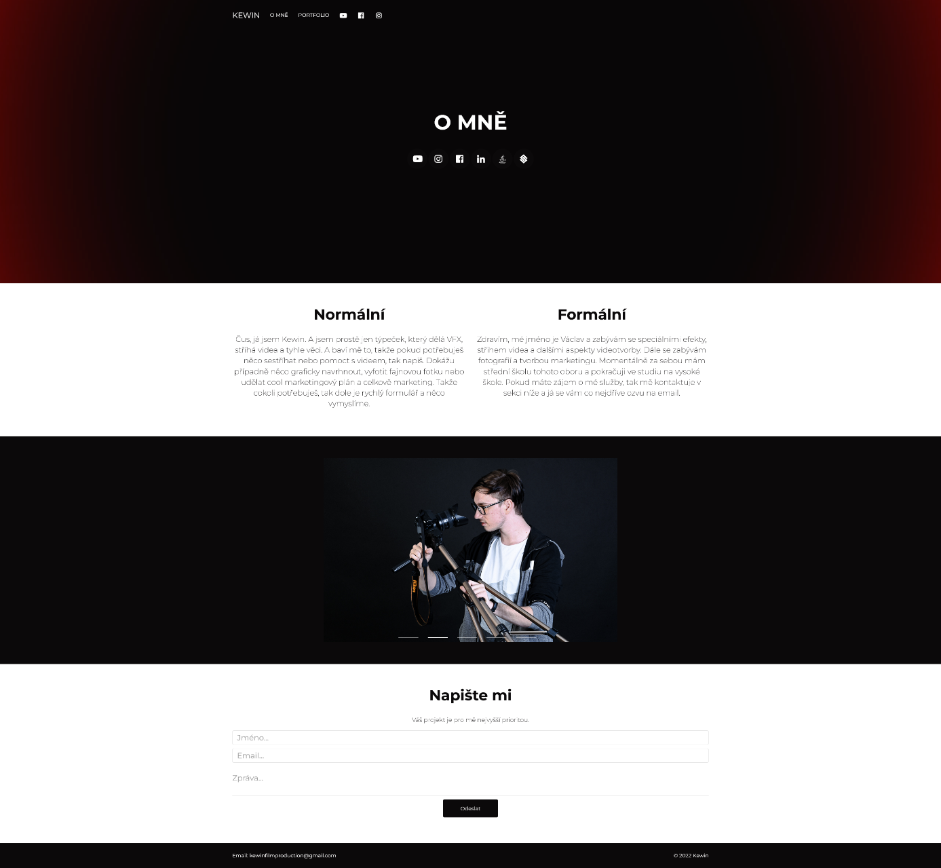
Na této stránce se návštěvník dozví základní informace o mně, má přístup ke všem důležitým odkazům a je zde jednoduchý posuvník s fotkami. Na spodní části stránky najdeme formulář, který potencionální zákazník může vyplnit a jeho zpráva přijde na email, a tak nastane možnost další komunikace.
Obrázek 24 Stránka O mně

Portfolio
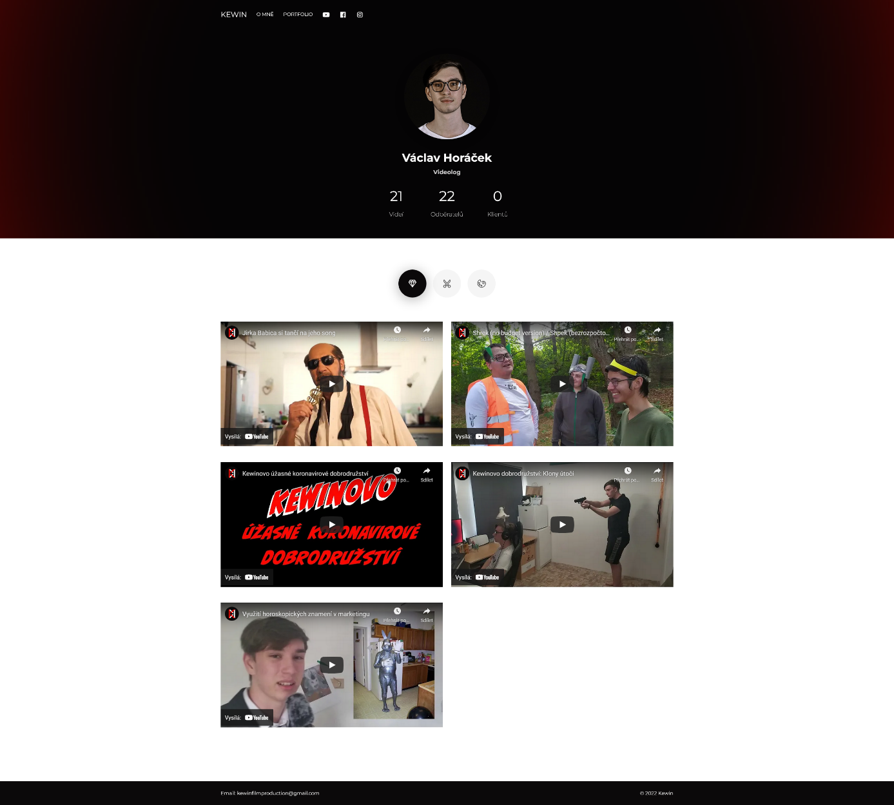
Na této stránce najde návštěvník vybraná videa, která může shlédnout a získat tak informace o mých schopnostech. Také je zde zobrazeno kolik videí jsem udělal, kolik mám odběratelů na YouTube a v budoucnu zde snad bude počet projektů a klientů.
Obrázek 25 Stránka Portfolio

Propagační materiály
Veškeré propagační materiály byly navrženy tak, aby byly jednoduché a obsahovali logo, které bude jednoduše rozpoznatelné. Do budoucna je možné přidat různé variace již navržených materiálů.

Vizitky
Vizitky byly navrženy ve stylu jednoduchosti, proto obsahují jen logo a webovou stránku, kde se dají najít veškeré další potřebné informace. Vizitky mají spousty velikostí, ale v rámci tohoto maturitního projektu jsou navrženy v rozměrech 90mm x 50mm.
Obrázek 26 Návrh vizitek

Trička
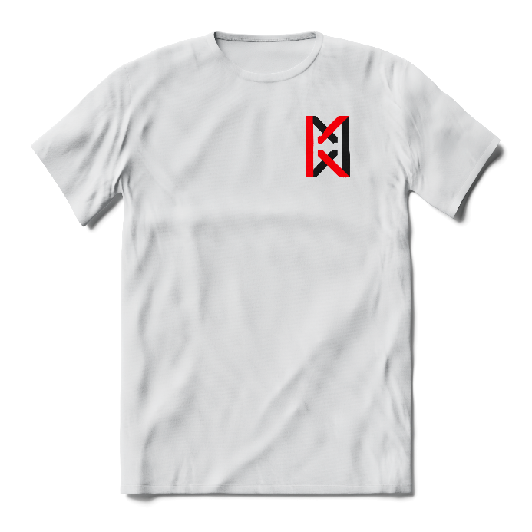
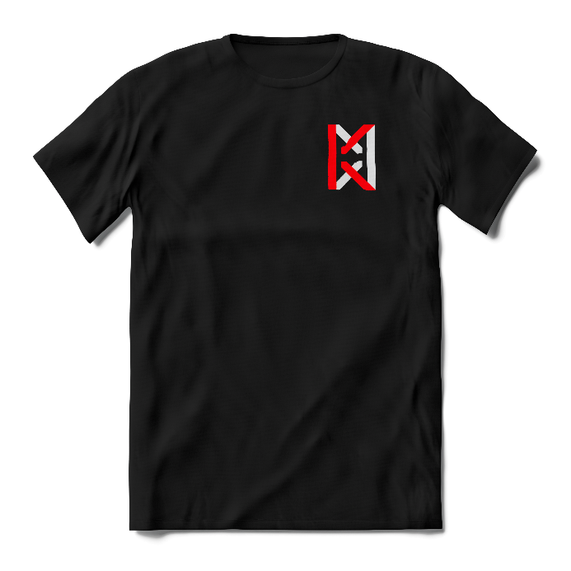
Trička, stejně jako vizitky, jsou jednoduchá. Momentálně jsou navržené jen v bíle a černé barvě s logem na hrudníku vlevo.
Obrázek 27 Návrh triček

Samolepky
Samolepky jsou čistě bílé nebo černé s logem.
Obrázek 28 Návrh samolepek

Vlastní řešení

Scénář
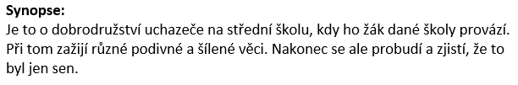
První, co bylo potřeba vytvořit byl scénář, jelikož scénář je nejdůležitější součást přípravy filmu. Protože ve filmu, který vznikl jako součást tohoto maturitního projektu, není příběh tak obsáhlý, aby bylo nutné napsat literární scénář, tak byla napsána pouze obsahová synopse, bodový scénář a technický scénář. V technickém scénáři je napsáno číslo záběru, jaká bude velikost daného záběru, jaké se zde nacházejí postavy, co bude vidět v obraze a případně jsou zde napsané dialogy postav a zvuk, který se přidá v postprodukci.
Obrázek 29 Obsahová synopse
Obrázek 30 Ukázka technického scénáře

Natáčení
Natáčení probíhalo hlavně o víkendech a celkově proběhlo 6 natáčecích dní. Problémem zde bylo naplánovat dané natáčení a domluvit herce, kteří v ten den mohou. Proto se všechny scény, kde je potřeba více herců, naplánovaly na 2 natáčecí dny a poté se jen dotáčely scény, kde jsem jen já a Kryštof, který hrál hlavní postavu.

Závěr
Cílem této práce bylo vytvořit krátký komediální film, jednoduché webové stránky, sociální sítě a autorskou grafiku.
Při zpracovávání tohoto maturitního projektu bylo zjištěno, že plánovaná časová investice byla nedostatečná. Důsledkem nečekané časové náročnosti nastal skluz v časovém harmonogramu, nicméně vše nakonec bylo stihnuto včas.
Celkovým výsledkem je hotový a publikovaný film, který splňuje veškeré požadavky.
Sociální sítě jsou založené a připravené. Webové portfolio je veřejné a připravené poskytnout informace případným budoucím zákazníkům.
Podařilo se také dokončit veškeré grafické práce, a to jmenovitě logo, vizitky, trička, samolepky a grafický manuál.

Reference

[1] | „Edgar Wright - How to Do Visual Comedy,“ Every Frame a Painting, YouTube, 27. 5. 2014. [Online]. Available: https://youtu.be/3FOzD4Sfgag.
[2] | „Monty Python,“ [Online]. Available: https://montypython.fandom.com/wiki/Monty_Python. [Přístup získán 30. 1. 2022].
[3] | „Monty Python a Svatý Grál (1975),“ ČSFD.cz, [Online]. Available: https://www.csfd.cz/film/3308-monty-python-a-svaty-gral/prehled/. [Přístup získán 28. 2. 2022].
[4] | „Život Briana (1979),“ ČSFD.cz, [Online]. Available: https://www.csfd.cz/film/23587-zivot-briana/prehled/. [Přístup získán 28. 2. 2022].
[5] | „Gus Johnson,“ socialblade.com, [Online]. Available: https://socialblade.com/youtube/user/gustoonz. [Přístup získán 1. 3. 2022].
[6] | „Zucker-Abrahams-Zucker, and why they went their separate ways as directors,“ [Online]. Available: https://www.filmstories.co.uk/features/zucker-abrahams-zucker-and-why-they-went-their-separate-ways-as-directors/. [Přístup získán 3. 3. 2022].
[7] | „David Zucker,“ ČSFD.cz, 2001. [Online]. Available: https://www.csfd.cz/tvurce/3141-david-zucker/prehled/. [Přístup získán 3. 3. 2022].
[8] | „Jim Abrahams,“ ČSFD.cz, 2001. [Online]. Available: https://www.csfd.cz/tvurce/2796-jim-abrahams/prehled/. [Přístup získán 5. 3. 2022].
[9] | „Žhavé výstřely (1991),“ ČSFD.cz, [Online]. Available: https://www.csfd.cz/film/4-zhave-vystrely/prehled/. [Přístup získán 5. 3. 2022].
[10] | „Žhavé výstřely 2 (1993),“ ČSFD.cz, [Online]. Available: https://www.csfd.cz/film/5-zhave-vystrely-2/prehled/. [Přístup získán 5. 3. 2022].
[11] | „Jerry Zucker,“ ČSFD.cz, 2001. [Online]. Available: https://www.csfd.cz/tvurce/3142-jerry-zucker/prehled/. [Přístup získán 3. 3. 2022].
[12] | J. Kučera, Střihová skladba ve filmu a v televizi, Praha: Nakladatelství Akademie múzických umění, 2016, ISBN: 978-80-7331-386-9.
[13] | J. Myslík a R. Adler, ABCD-- pro všechny: film a video, Hradec Králové: Východočeské volné sdružení pro amatérský film a video, 2006, ISBN: 80-239-8241-9.
[14] | K. Thompson a D. Bordwell, Umění filmu: úvod do studia formy a stylu, Praha: Nakladatelství Akademie múzických umění, 2011, ISBN: 978-80-7331-217-6.
[15] | C. Patmore a T. Jones, Škola filmaření: včetně nejnovějších digitálních postupů a technologií, Praha: Slovart s.r.o., 2013, ISBN: 978-80-7391-867-5.
[16] | „Adobe Systems,“ Wikipedie: Otevřená encyklopedie, c2021, 4 3 2021. [Online]. Available: https://cs.wikipedia.org/wiki/Adobe_Systems. [Přístup získán 8. 3. 2022].
[17] | „What is Premiere Pro,“ Christopher Smith, American Graphics Institute, 2. 8. 2021. [Online]. Available: https://www.agitraining.com/adobe/premiere-pro/classes/what-is-premiere-pro. [Přístup získán 8. 3. 2022].
[18] | „Adobe Premiere Pro,“ Wikipedie: Otevřená encyklopedie, 26 2 2021. [Online]. Available: https://cs.wikipedia.org/wiki/Adobe_Premiere_Pro. [Přístup získán 8. 3. 2022].
[19] | „Profesionální software pro úpravy videa | Adobe Premiere Pro,“ Adobe, [Online]. Available: https://www.adobe.com/cz/products/premiere.html. [Přístup získán 8. 3. 2022].
[20] | „Adobe Audition CC | informace o produktu,“ Digital Media s.r.o., [Online]. Available: https://www.digitalmedia.cz/produkty/adobe/audition/. [Přístup získán 8. 3. 2022].
[21] | „Software pro záznam a úpravy zvuku | Adobe Audition,“ Adobe, [Online]. Available: https://www.adobe.com/cz/products/audition.html. [Přístup získán 8. 3. 2022].
[22] | „Adobe Illustrator CC | informace o produktu,“ Digital Media s.r.o., [Online]. Available: http://www.digitalmedia.cz/produkty/adobe/illustrator/default.aspx. [Přístup získán 8. 3. 2022].
[23] | „Špičkový software pro vektorovou grafiku | Adobe Illustrator,“ Adobe, [Online]. Available: https://www.adobe.com/cz/products/illustrator.html. [Přístup získán 8. 3. 2022].
[24] | „Photoshop - informace o produktu | Adobe Photoshop,“ Digital Media s.r.o., [Online]. Available: https://www.digitalmedia.cz/produkty/adobe/photoshop/. [Přístup získán 9. 3. 2022].
[25] | „Oficiální aplikace Adobe Photoshop | Software pro fotky a design,“ Adobe, [Online]. Available: https://www.adobe.com/cz/products/photoshop.html. [Přístup získán 9. 3. 2022].
[26] | „Nikon Z6,“ Nikon, 2022. [Online]. Available: https://www.nikon.cz/cs_CZ/product/digital-cameras/mirrorless/enthusiast/z-6. [Přístup získán 20. 3. 2022].
[27] | „Nikon | Imaging Products | Z6,“ Nikon Corporation, 2021. [Online]. Available: https://imaging.nikon.com/lineup/mirrorless/z_6/spec.htm. [Přístup získán 20. 3. 2022].
[28] | „Bezzrcadlovky,“ Alza.cz, [Online]. Available: https://www.alza.cz/bezzrcadlovky/18852432.htm. [Přístup získán 20. 3. 2022].
[29] | „Full Frame,“ Alza.cz, [Online]. Available: https://www.alza.cz/slovnik/full-frame. [Přístup získán 20. 3. 2022].
[30] | „Proč je důležitá velikost snímače fotoaparátu,“ CEWE Fotolab, 2022. [Online]. Available: https://www.fotolab.cz/blog/velikost-snimace/. [Přístup získán 20. 3. 2022].
[31] | „AF-S NIKKOR 24-85 mm f/3,5-4,5G ED VR,“ Nikon, [Online]. Available: https://www.nikon.cz/cs_CZ/product/nikkor-lenses/auto-focus-lenses/fx/zoom/af-s-nikkor-24-85mm-f-3-5-4-5g-ed-vr#overview. [Přístup získán 20. 3. 2022].
[32] | „Ohnisková vzdálenost,“ Alza.cz, [Online]. Available: https://www.alza.cz/slovnik/ohniskova-vzdalenost-art4717.htm. [Přístup získán 20. 3. 2022].
[33] | „Ohnisková vzdálenost, zorný úhel a perspektiva ve fotografii,“ Sony CZ, [Online]. Available: https://www.sony.cz/electronics/ohniskova-vzdalenost-zorny-uhel-perspektiva. [Přístup získán 20. 3. 2022].
[34] | P. Trousil a M. Hofgärtner, „Vše o objektivech,“ CHIP, pp. 86 -88, 24. 4. 2019, ISSN: 1210-0684.
[35] | „H6 Audio Recorder,“ ZOOM, [Online]. Available: https://zoomcorp.com/en/us/handheld-recorders/handheld-recorders/h6-audio-recorder/. [Přístup získán 24. 3. 2022].
[36] | „ZOOM H6 Black Kapesní rekordér,“ AUDIO PARTNER s.r.o., [Online]. Available: https://kytary.cz/zoom-h6-black/HN216355/?gclid=CjwKCAjwrfCRBhAXEiwAnkmKmc989EaHC5HL0pAijNlJBZTIcMPo3sC9iFfU3-7uuErqIAcCNAZmfBoC9_cQAvD_BwE. [Přístup získán 24. 3. 2022].
[37] | „Sony C-74 Microphone,“ BroadcastStore.com, [Online]. Available: https://www.broadcaststore.com/store/model_detail.cfm?id=5215. [Přístup získán 24. 3. 2022].
[38] | „Cardioid vs Supercardioid Mic: The Key Differences Explained,“ Recording Studio 101, [Online]. Available: https://recordingstudio101.com/cardioid-vs-supercardioid-mic-key-differences-explained/. [Přístup získán 24. 3. 2022].
[39] | „SENNHEISER ME-2 II Kondenzátorový klopový mikrofon,“ AUDIO PARTNER s.r.o., [Online]. Available: https://kytary.cz/sennheiser-me-2-ii/HN213609/. [Přístup získán 26. 3. 2022].
[40] | „ZOOM H1n Kapesní rekordér,“ AUDIO PARTNER s.r.o., [Online]. Available: https://kytary.cz/zoom-h1n/HN185574/?gclid=Cj0KCQjw8_qRBhCXARIsAE2AtRbWB4YDk5IwtRN5Zk-rJuY53eWE-1C5NKerAhlGz20iWXetVyRuW8EaAq-LEALw_wcB. [Přístup získán 26. 3. 2022].
[41] | C. Newberry, „25 YouTube Statistics that May Surprise You: 2021 Edition,“ [Online]. Available: https://blog.hootsuite.com/youtube-stats-marketers/. [Přístup získán 29. 12. 2021].
[42] | „35 Instagram Stats That Matter to Marketers in 2022,“ Hootsuite Inc., [Online]. Available: https://blog.hootsuite.com/instagram-statistics/. [Přístup získán 9. 3. 2022].

Seznam obrázků
Obrázek 1 Edgar Wright 10
Obrázek 2 Terry Jones 11
Obrázek 3 Gus Johnson 11
Obrázek 4 David Zucker 12
Obrázek 5 Jim Abrahams 12
Obrázek 6 Jerry Zucker 12
Obrázek 7 Velký celek 14
Obrázek 8 Celek 14
Obrázek 9 Americký plán 14
Obrázek 10 Polocelek 14
Obrázek 11 Polodetail 15
Obrázek 12 Detail 15
Obrázek 13 Velký detail 15
Obrázek 14 Premiere Pro logo 17
Obrázek 15 Audition logo 17
Obrázek 16 Illustrator logo 17
Obrázek 17 Photoshop logo 17
Obrázek 18 Superkardioid 19
Obrázek 19 YouTube logo 21
Obrázek 20 Facebook logo 21
Obrázek 21 Instagram logo 21
Obrázek 22 Linktree logo 21
Obrázek 23 Úvodní stránka 22
Obrázek 24 Stránka O mně 23
Obrázek 25 Stránka Portfolio 24
Obrázek 26 Návrh vizitek 25
Obrázek 27 Návrh triček 26
Obrázek 28 Návrh samolepek 26
Obrázek 29 Obsahová synopse 27
Obrázek 30 Ukázka technického scénáře 27

Příloha 1: Grafický manuál Kewin
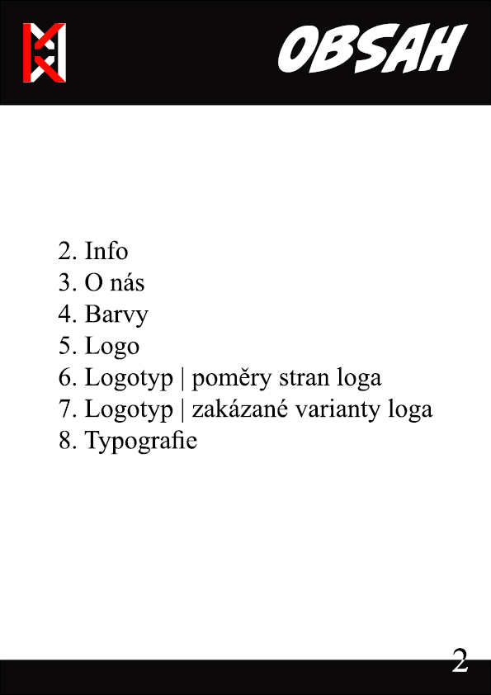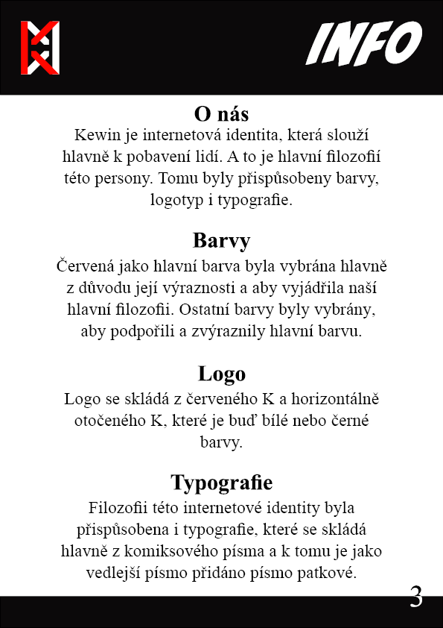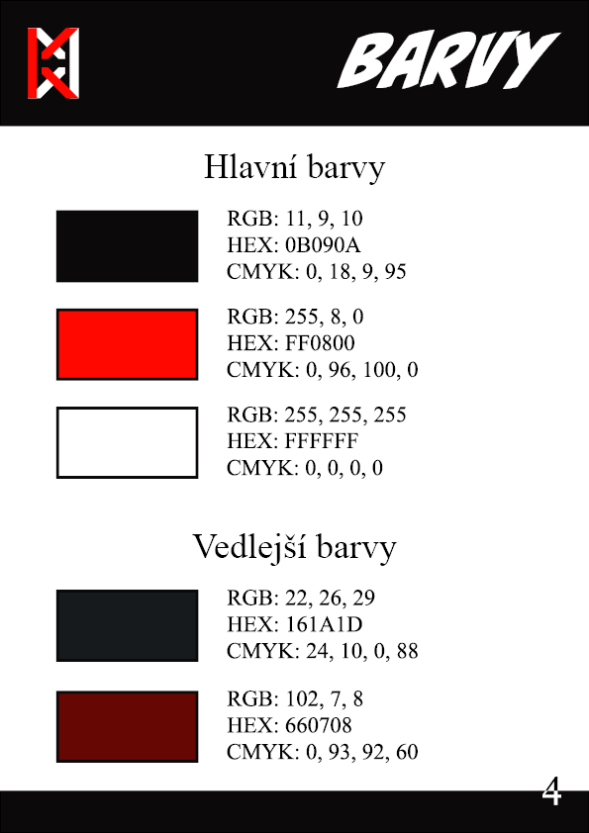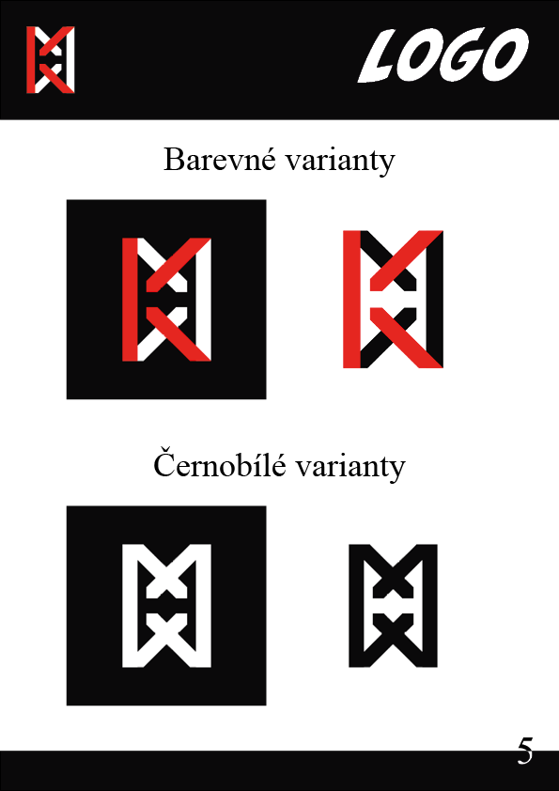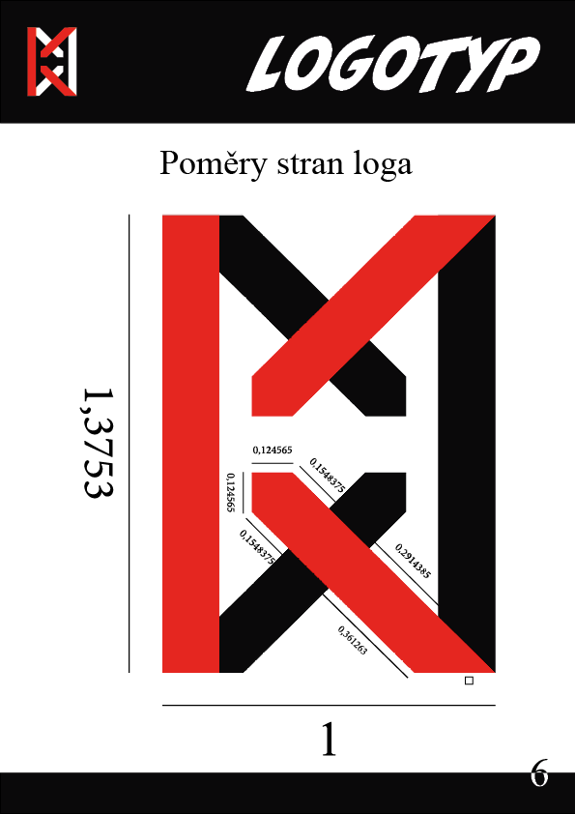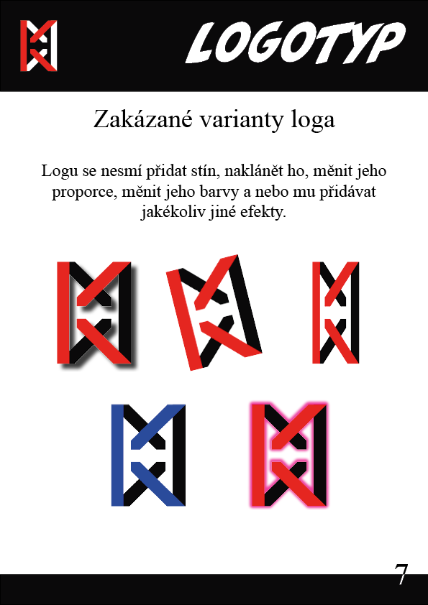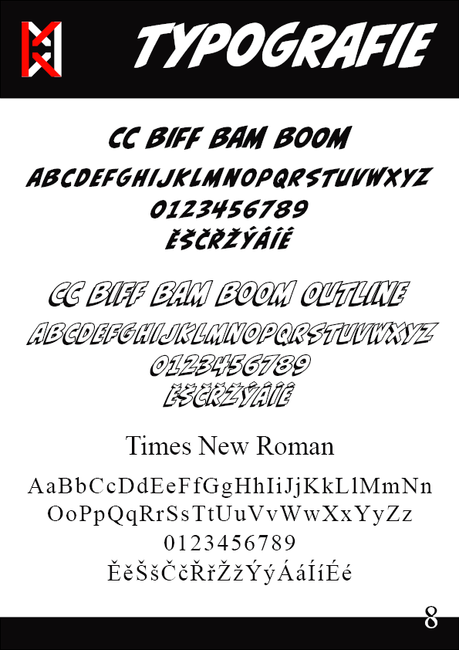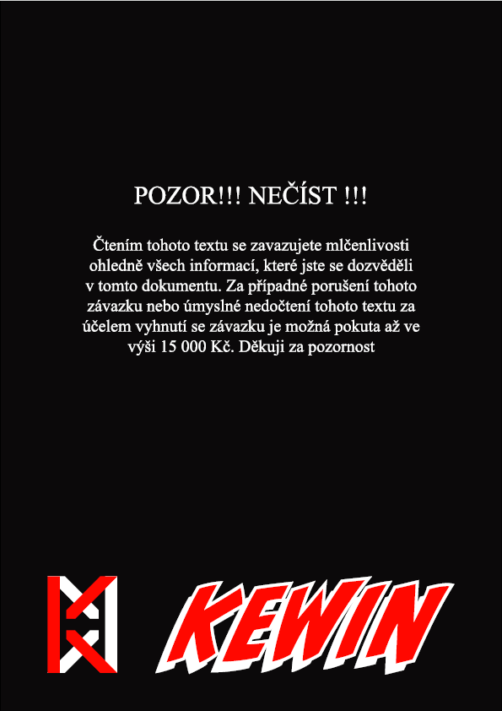

“Jak stvořit film: Výuková skripta pro praktické studium filmové tvorby.” [Online]. Available: https://nfa.cz/wp-content/uploads/2016/01/Jak-stvorit-film.pdf
Všestranný, přizpůsobivý či univerzální
Filmařský výraz pro orámování okraje záběru. Jinak řečeno okraj či ohraničení.
Upravit obrázek nebo fotku v počítači.
Frames per second = snímky za sekundu

